美国一地8天行程
日期 | 城市 | 行程安排
DAY 1  1.3 | 香港  Q  纽约 | 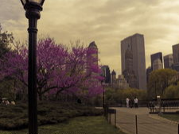  【参考航班：UA116 FR03JAN HKGEWR DK1 1125 1355 香港-纽约】  于机场集合，乘飞机前往美国纽约，抵达之后，专人专车接送，之后市区游览：参观翘首金融界的【华尔街】、誉满全球的【联合国总部大厦（入内不进会议室）】、占地广阔的纽约【中央公园】、名牌商店遍布的【第五大道】、气度非凡的【洛克菲勒中心广场】、撩人眼目的【时代广场】，各处景观令您目不暇接、惊叹不已！
DAY 1  1.3 | 香港  Q  纽约 | 用餐及标准：中式午餐，中式晚餐 | 酒店城市及标准：纽约，五星级酒店
DAY 2  1.4 | 纽约 | 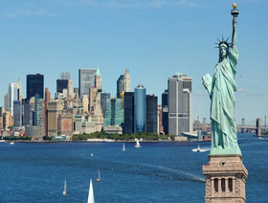  早餐后，参观美国国魂标志【自由女神像（★含游船）】（约2个小时）。她不仅是纽约市的城标，而且成为了美国的象征。女神双唇紧闭，头戴光芒四射的冠冕，身着罗马古代长袍，右手高擎长达12米的火炬！游览【帝国大厦（登顶）】。之后乘车前往参观美国【西点军校】。这是美国第一所军事学校，曾与英国桑赫斯特皇家军事学院、俄罗斯伏龙芝军事学院以及法国圣西尔军事专科学校并称世界“四大军校”。校园依山傍水，绿树成荫，风景优美。晚餐后，入住酒店休息！
DAY 2  1.4 | 纽约 | 用餐及标准：酒店早餐，中式午餐，中式晚餐 | 酒店城市及标准：纽约，五星级酒店
DAY 3  1.5 | 纽约  v（152KM）  费城  v（162KM）  华盛顿 | 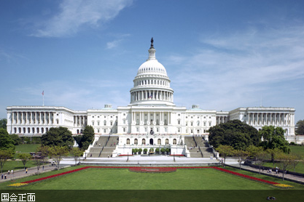  早餐后，驱车前往美国东北部宾夕法尼亚州特拉华河畔的城市“费城”（游览时间总共约1.5小时）。参观费城的象征——【自由钟】，它更是美国自由精神的象征，是美国人的骄傲。之后参观【独立宫（外观）】、【旧国会大厦（外观））等。尔后继续南下，前往华盛顿。抵达后，参观宏伟壮观的【国会大厦（外观）】，传奇神圣的【林肯纪念堂（外观】，【杰弗逊纪念堂（外观）】、举世闻名的总统官邸——【白宫（外观）】。领略美国首府的雄伟庄严。入住酒店休息。
DAY 3  1.5 | 纽约  v（152KM）  费城  v（162KM）  华盛顿 | 用餐及标准：酒店早餐，中式午餐，中式晚餐 | 酒店城市及标准：华盛顿，五星级酒店
DAY 4  1.6 | 华盛顿  Q  拉斯维加斯 | 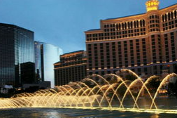  【参考航班：UA796 MO06JAN IADLAS DK1 0812 1041 华盛顿-拉斯】  早餐后，前往机场，乘机飞往美国西部“不夜城”——拉斯维加斯！提到拉斯维加斯，你想到什么？赌博、霓虹、巨星秀，还是让人逛得眼花缭乱的巨型商场？抵达后游览市区，参观长街上著名的建筑：米高梅大酒店、永利、威尼斯人大酒店等，以及世界一流的大型表演及高科技的娱乐设施。观赏【海市蜃楼】的火山喷发，漫步于【美丽湖】，欣赏【百乐宫】的音乐喷泉。晚上，夜游拉斯维加斯！
DAY 4  1.6 | 华盛顿  Q  拉斯维加斯 | 用餐及标准：酒店早餐，中式午餐，中式晚餐 | 酒店城市及标准：拉斯，五星级酒店
DAY 5  1.7 | 拉斯 | 全天公务活动……
DAY 5  1.7 | 拉斯 | 用餐及标准：酒店早餐，中式午餐，中式晚餐 | 酒店城市及标准：拉斯，五星级酒店
DAY 6  1.8 | 拉斯 | 早餐后，公务活动……  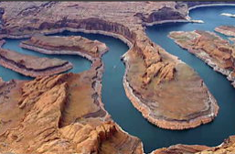  下午，前往【科罗拉多大峡谷】。大峡谷之令人向往，系于大自然的沧海桑田提供了完整的证据，其侵蚀的力量令人不得不赞叹大自然的无穷伟力。您可以从不同的角度欣赏阳光和岩壁折射的奇景，大峡谷两岸都是红色巨岩断层，岩层嶙峋，堪称鬼斧神工。两岸重峦叠嶂，夹着一条深不见底的巨谷，真是无比的壮丽。此外，这里的土壤虽然大都是褐色，但当它沐浴在阳光中时，却又变幻无穷，会随着太阳光线的强弱变幻成紫色、深蓝色、棕色、赤色。
DAY 6  1.8 | 拉斯 | 用餐及标准：酒店早餐，中式午餐，中式晚餐 | 酒店城市及标准：拉斯，五星级酒店
DAY 7  1.9 | 拉斯  Q  旧金山  Q  香港 | 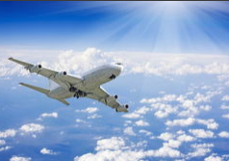  【参考航班：UA752 TH09JAN LASSFO DK1 0845 1023 拉斯-旧金山  UA869 TH09JAN SFOHKG DK1 1325 2005+1旧金山-香港】  早餐后，前往机场，搭乘飞机经旧金山，飞往香港，带着对美国风情的美好回味和精彩感受，回到国内，结束愉快的美国之行！
DAY 7  1.9 | 拉斯  Q  旧金山  Q  香港 | 用餐及标准：酒店早餐 | 酒店城市及标准：飞机上
DAY 8  1.10 | 香港 | 安抵香港，回到美丽的家园。
DAY 8  1.10 | 香港 | 用餐及标准： | 酒店城市及标准：温馨的家
以上行程及航班为参考，我社保留因航班、签证及前往国当时情况调整出团时间及行程的权利。

